«Я дышу…, а, значит, я не живу»
Как часто мы не замечаем острых проблем вокруг. Одной из них является злоупотребление летучими наркотическими веществами.
Знаменитую фразу Владимира Высоцкого «Я … дышу, а, значит, я живу» для токсикомана можно перефразировать «Я дышу…, а значит — я не живу».
Токсикомания – это заболевание, проявляющееся психической (а иногда и физической) зависимостью от вещества, не включенного в официальный список наркотиков.
Основные мотивы начала токсикомании:
- Желание испытать необычно приятное состояние.
- Стремление «забыться», «отключиться от неприятностей», ослабить действие эмоциональных стрессов.
- Подчинение влиянию других людей.
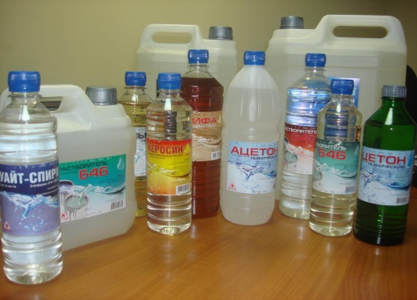
Проявлением токсикомании подростков является увлечение вдыханием паров различных химикатов, которые относятся к обширной группе органических летучих жидкостей и газов (бензин, ацетон, растворители лака, различные виды клея, очистительные жидкости, аэрозоли и т.д.). Эти средства относятся в основном к технической и бытовой химии. Низкая стоимость, отсутствие строгого учета и доступность делают их популярными среди детей и подростков, а также среди лиц, не имеющих возможности приобрести дорогостоящие наркотические средства.
Опьянение наступает в течение 5-10 минут вдыхание. Краснеет лицо и глаза, начинает першить в горле, появляется насморк, лицо расплывается в блаженной улыбке. Если вдыхание прекращается, то опьянение проходит за 15-20 минут и сменяется вялостью, головной болью.
Если вдыхание паров вещества продолжается более 5 минут, то вследствие интоксикации головного мозга химическими веществами возникают зрительные галлюцинации. Они носят обычно устрашающий характер (дикие и чудовищные звери, бандиты, террористы и т.п.). Токсикоманы часто испытывают страх в сочетании с любопытством. При устрашающих видениях (галлюцинациях) «нюхальщик», спасаясь от них, может, например, выброситься в окно.
При передозировке могут возникнуть судороги с потерей сознания и отек дыхательных путей. В некоторых случаях может наступить кома. Описаны случаи смерти от удушья при вдыхании паров клея из целлофанового мешка, натянутого на голову, т.к.потеряв сознание, дышавшие не в силах были его снять.
Последствия отравления организма наступают через несколько недель после частых и продолжительных ингаляций или через несколько месяцев, если вдыхания не так часты.
Среди последствий возможны тошнота, уменьшение аппетита, раздражение слизистой оболочки носоглотки, насморк, постоянные головные боли, плохой сон, головокружение, укачивание во время езды на транспорте.
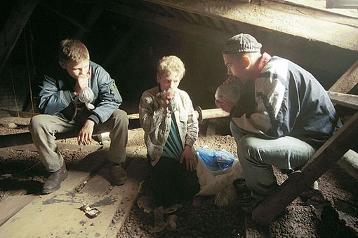
Наиболее тяжелые последствия интоксикации проявляются ухудшением памяти, трудностью сосредоточения, плохой сообразительностью, затруднением усвоения нового материла.Пассивность и склонность к безделью могут чередоваться со злобностью и агрессивностью. Для хронического отравления бензином характерны поражение почек и печени, пятновыводителями – хронические бронхиты. Основной опасностью применения летучих веществ является внезапная смерть, которая наступает от остановки сердца и дыхания. Среди токсикоманов значительно выше, чем среди остального населения, уровень суицидов и смерти от несчастных случаев (падения с высоты, ожоги и т.д.).
Социальный прогноз также неблагоприятен: высокая преступность, паразитический образ жизни, личностная деградация. Употребление летучих растворителей является иногда временным и нередко завершается переходом к другим формам наркомании или алкоголизма.
Молодежь в компаниях получает обширные сведения о «привлекательной стороне» действия наркотиков и других токсичных средств и весьма скудный — об их опасности.
Самое типичное заблуждение состоит в том, что якобы токсикоман сможет взять себя в руки и прекратить прием токсических препаратов в любую минуту.
НЕТ!
Токсикомания затягивает в свои сети, требуя всё больших дозировок, поэтому ни под каким предлогом – ни из любопытства, ни из смелости, ни из чувства товарищества – не принимайте наркотики и токсические вещества.
Помните, токсикомания - это болезнь!
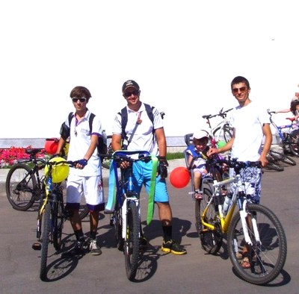
Найдите себе занятие по душе, которое позволит Вам приятно и с пользой для тела и души проводить свободное время!

